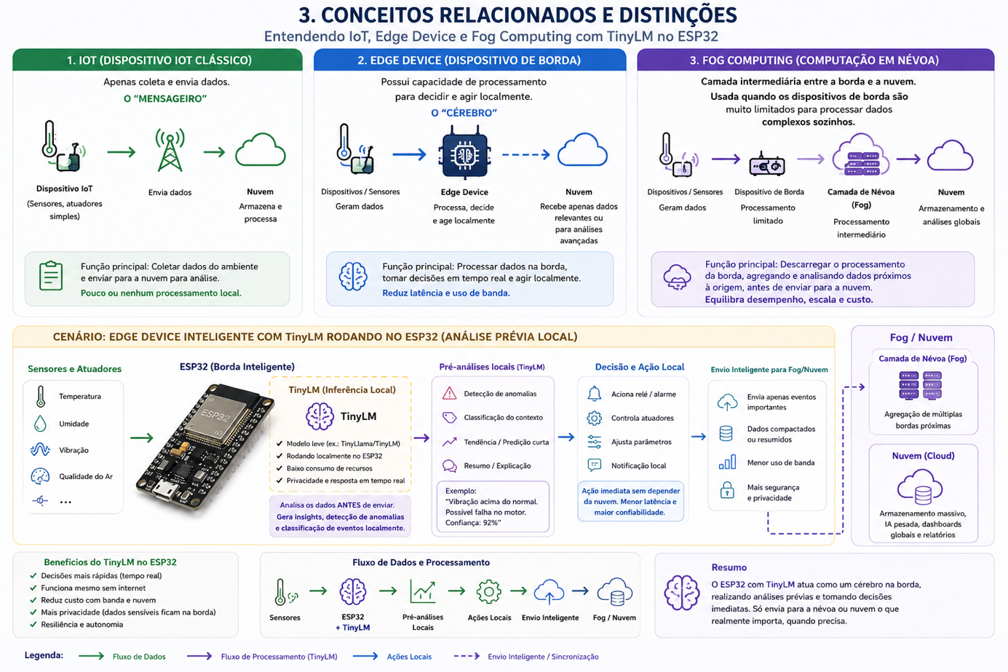
Você pode utilizar um cenário com ESP32 + TinyLM/mini IA na borda em aplicações onde exista necessidade de:
- resposta rápida,
- baixo consumo de internet,
- autonomia local,
- privacidade,
- ou tomada de decisão em tempo real.
O diferencial é que o ESP32 deixa de ser apenas um “sensor que envia dados” e passa a atuar como um micro agente inteligente, realizando pré-análises localmente antes de enviar algo para a nuvem.
Aqui estão alguns cenários muito interessantes:

- 1. Indústria 4.0 — Manutenção Preditiva
O ESP32 coleta:
- vibração,
- temperatura,
- corrente elétrica,
- ruído do motor.
A mini IA local detecta padrões anormais.

Exemplo:
Um motor começa a vibrar fora do padrão.
Em vez de enviar TODOS os dados continuamente:
- o TinyLM detecta:
  - “possível desalinhamento”
  - “rolamento desgastado”
  - “probabilidade de falha: 87%”
E então:
- aciona um alerta,
- envia apenas eventos importantes,
- reduz tráfego de rede.

Benefícios:
- manutenção preditiva,
- baixa latência,
- menos custo de cloud,
- funcionamento mesmo offline.

- 2. Agricultura Inteligente
Sensores:
- umidade do solo,
- temperatura,
- luminosidade,
- pH,
- chuva.
A IA local aprende padrões do ambiente.

Exemplo:
O TinyLM percebe:
- queda de umidade + previsão de calor,
- então liga irrigação automaticamente.
Ou:
- detecta comportamento anormal indicando possível praga.

Benefícios:
- economia de água,
- automação local,
- funciona em fazendas sem internet constante.

- 3. Smart Home / Casa Inteligente
O ESP32 pode rodar:
- reconhecimento simples de voz,
- detecção de presença,
- classificação de ruídos,
- automação contextual.

Exemplo:
O TinyLM detecta:
- “som de vidro quebrando”
- “movimento suspeito”
- “presença humana”
E:
- aciona alarme,
- liga câmera,
- envia notificação.
Tudo localmente.

Benefícios:
- privacidade,
- menor dependência da nuvem,
- respostas instantâneas.

- 4. Monitoramento Hospitalar ou Wearables
Sensores:
- frequência cardíaca,
- oxigenação,
- movimento,
- ECG.
A mini IA detecta anomalias localmente.

Exemplo:
O ESP32 identifica:
- possível arritmia,
- queda do paciente,
- alteração respiratória.
E:
- envia alerta imediatamente.

Benefícios:
- resposta rápida,
- menor tráfego,
- maior privacidade de dados médicos.

- 5. Cidades Inteligentes (Smart Cities)
Aplicações:
- trânsito,
- iluminação pública,
- monitoramento ambiental,
- estacionamento inteligente.

Exemplo:
O ESP32:
- detecta fluxo de veículos,
- estima congestionamento,
- ajusta semáforos localmente.
Ou:
- detecta fumaça/incêndio.

Benefícios:
- escalabilidade,
- baixa largura de banda,
- inteligência distribuída.

- 6. Segurança e Vigilância
O ESP32-CAM pode usar TinyML para:
- detecção de movimento,
- reconhecimento básico de objetos,
- classificação de imagens simples.

Exemplo:
Detecta:
- pessoa,
- veículo,
- animal,
- intrusão.
Só envia imagens relevantes.

Benefícios:
- reduz armazenamento,
- menos uso de rede,
- monitoramento contínuo.

- 7. Sistemas Veiculares / Automotivos
Aplicações:
- monitoramento do motor,
- comportamento do motorista,
- telemetria.

Exemplo:
TinyLM detecta:
- padrão anormal no motor,
- risco de superaquecimento,
- direção agressiva.

- 8. Edge AI em Ambientes Sem Internet
Esse é um dos cenários MAIS importantes.
Exemplos:
- minas,
- plataformas marítimas,
- áreas rurais,
- florestas,
- embarcações.
A IA local continua funcionando:
- mesmo sem cloud,
- mesmo com internet instável.

- 9. IoT Industrial com MQTT Inteligente
Você já trabalhou com MQTT e ESP32 anteriormente — esse cenário combina perfeitamente com seu projeto.
O TinyLM pode:
- analisar sensores antes do publish,
- reduzir mensagens MQTT,
- priorizar eventos críticos,
- detectar anomalias,
- gerar resumos.

Exemplo:
Sem IA:
envia temperatura a cada 1 segundo
Com TinyLM:
só envia se detectar mudança relevante
ou tendência anormal
Isso reduz:
- banda,
- energia,
- custo de broker/cloud.

- 10. Robótica Autônoma
ESP32 + TinyML pode:
- detectar obstáculos,
- seguir linha,
- reconhecer padrões,
- tomar pequenas decisões locais.

- Arquitetura Ideal
Uma arquitetura muito forte seria:
Sensores
↓
ESP32 + TinyLM
↓
Pré-análise local
↓
Decisão imediata
↓
Fog Node (Raspberry Pi/Jetson)
↓
Cloud
Onde:
- ESP32:
  - resposta rápida,
  - inferência leve.
- Fog:
  - agregação,
  - coordenação,
  - modelos médios.
- Cloud:
  - treinamento pesado,
  - dashboards,
  - Big Data.

- Tipos de IA que cabem no ESP32
O ESP32 NÃO roda um LLM completo moderno.
Mas consegue rodar:
- TinyML,
- TensorFlow Lite Micro,
- microLLM,
- modelos quantizados,
- classificadores leves.
Exemplos:
- detecção de anomalias,
- classificação,
- regressão,
- wake word,
- pequenas redes neurais.

- Tecnologias mais usadas
Você provavelmente usaria:
- ESP32
- TensorFlow Lite Micro
- TinyML
- Edge Impulse
- MQTT
- FreeRTOS
- LoRaWAN
- Wi-Fi
- ESP-NOW

- Cenário extremamente moderno
Hoje existe uma tendência forte chamada:

“AIoT” (Artificial Intelligence of Things)
Que é exatamente:
IoT + Edge AI + Automação Inteligente
Seu conceito com:
- ESP32,
- Edge,
- Fog,
- TinyLM,
já entra diretamente nessa área de pesquisa moderna.

